江苏贸促周讯

2024年第2期

（总第248期）

江苏省贸促会发展研究部 2024年1月12日

目录CONTENTS —————————————————— 内部资料 免费赠阅

• 全球市场资讯 • ‧‧‧‧‧‧‧‧‧‧‧‧‧‧‧‧‧‧‧‧‧‧‧‧‧‧‧‧‧‧‧‧‧‧‧‧‧‧‧‧‧‧‧‧‧‧‧‧‧‧‧‧‧‧‧‧‧‧‧‧‧‧‧‧‧‧‧‧‧‧‧‧‧‧‧‧‧‧‧‧‧‧‧‧‧‧‧‧‧‧‧‧‧‧‧‧‧‧‧‧‧‧‧‧‧‧‧‧

世行出展望，两大央行一同进退维谷 / 08

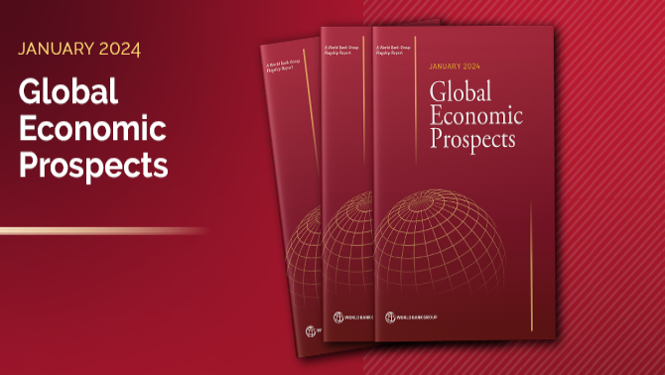

1月6日（周六）大小“非农”数据出炉，降息预期冷却 / 01

1月7日（周日）美国12月PMI出炉，红海危机持续 / 03

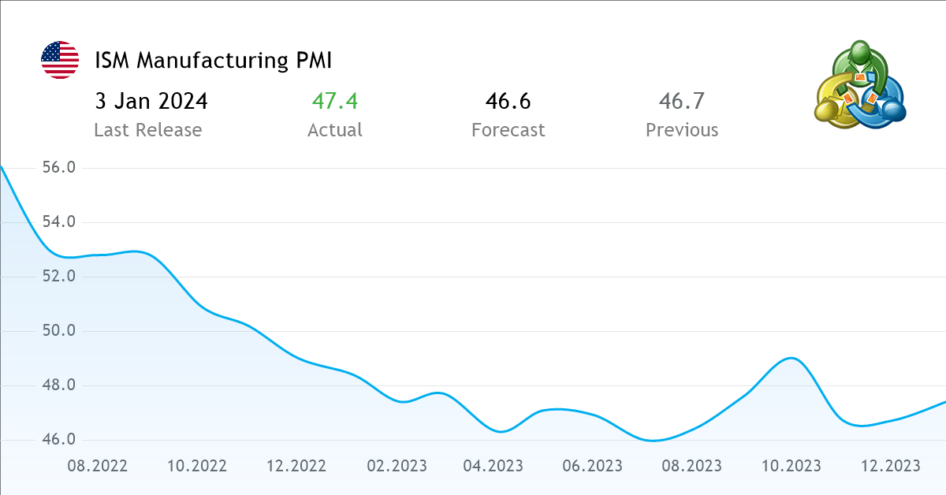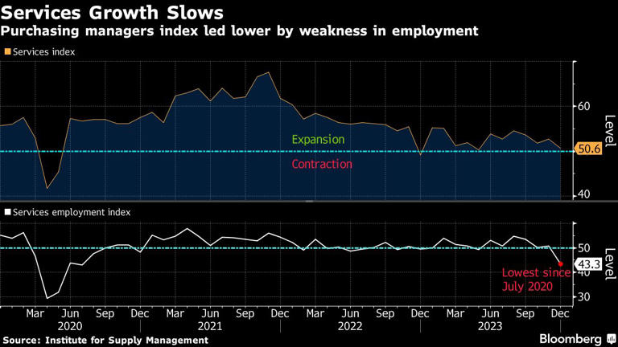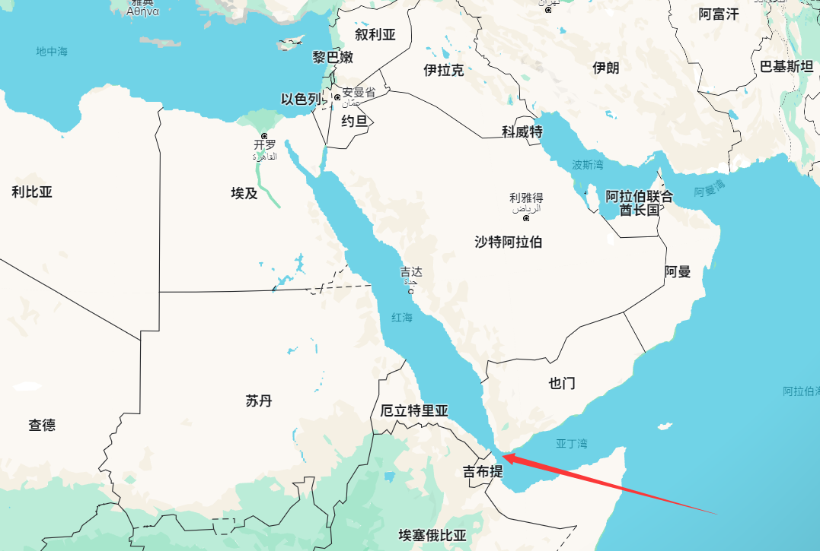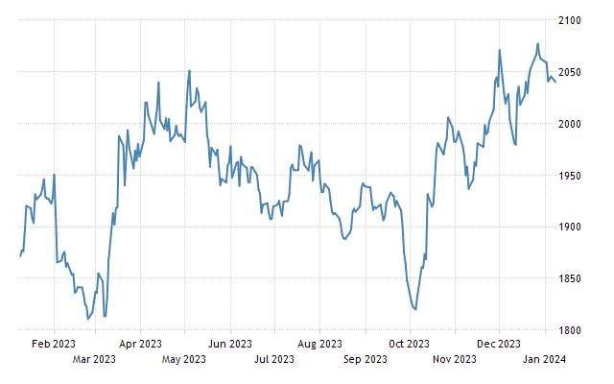

1月8日（周一）财长赞“软着陆”，市场赌降息，金价在观望/05

1月9日（周二）英伟达带动纳指反弹，波音门拖累道指走低 / 07

1月10日（周三）美欧市场降息预期皆旺，两大央行

一同进退维谷 / 08

1月11日（周四）世行出展望，比特币ETF获批，

极端天气袭击美东/ 10

1月12日（周五）美国通胀延续，美债发行顺利 / 12

• 江苏贸促动态 • ‧‧‧‧‧‧‧‧‧‧‧‧‧‧‧‧‧‧‧‧‧‧‧‧‧‧‧‧‧‧‧‧‧‧‧‧‧‧‧‧‧‧‧‧‧‧‧‧‧‧‧‧‧‧‧‧‧‧‧‧‧‧‧‧‧‧‧‧‧‧‧‧‧‧‧‧‧‧‧‧‧‧‧‧‧‧‧‧‧‧‧‧‧‧‧‧‧‧‧‧‧‧‧‧‧‧‧‧

北京市贸促会来访我会 / 14

• 会员企业风采 • ‧‧‧‧‧‧‧‧‧‧‧‧‧‧‧‧‧‧‧‧‧‧‧‧‧‧‧‧‧‧‧‧‧‧‧‧‧‧‧‧‧‧‧‧‧‧‧‧‧‧‧‧‧‧‧‧‧‧‧‧‧‧‧‧‧‧‧‧‧‧‧‧‧‧‧‧‧‧

苏企捐建的印尼德龙希望小学剪彩仪式隆重举行 / 15

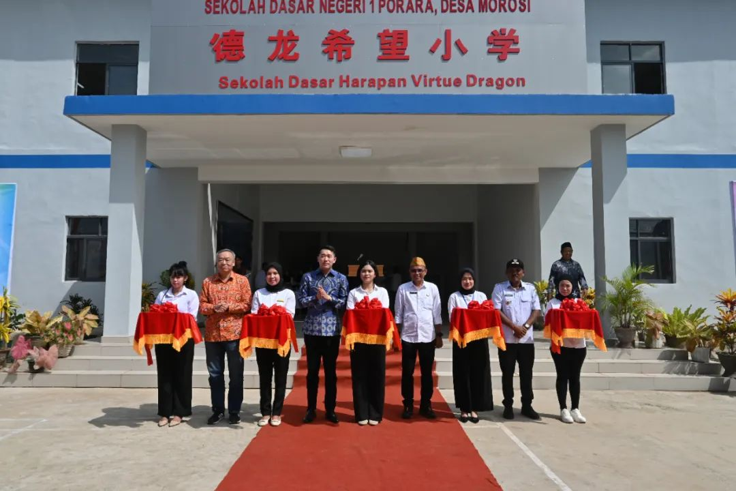

焦点科技入选工信部2023年大数据产业发展示范名单 / 16

舜天股份服装主业获多家主流媒体报道转载 / 17

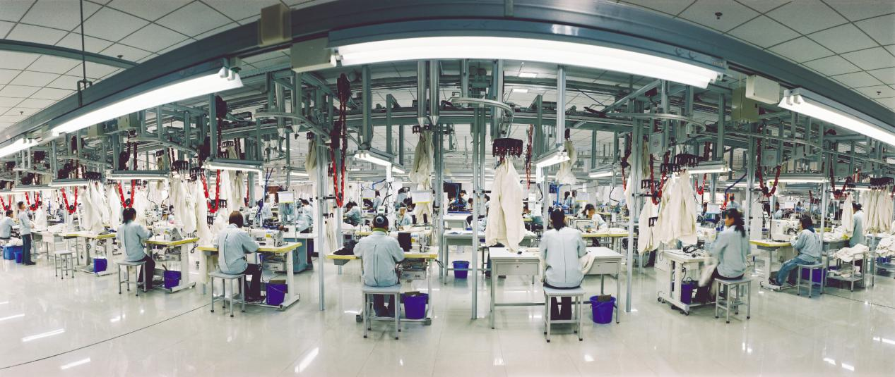

全球市场资讯

1月6日（周六）
大小“非农”数据出炉，降息预期冷却
去年12月13日美联储议息会议后，美国股市掀起一阵狂欢。本周是美股元旦后开市的第一周，共四个交易日，美国股市高位调整，标普500股指回调1.52%。
市场将上涨乏力归因于两个因素：一是议息会议纪要的公开，二是“非农”数据的出炉。
会议纪要显示，FOMC各位票委态度都属正常，并不似鲍威尔主席会后讲话那般鸽态，因此市场对美联储降息的预期开始降温。
（注：FOMC，指“联邦公开市场委员会”（Federal Open Market Committee）。它是美联储的重要组成部分，负责制定和实施货币政策。
FOMC成员通常被称为“票委”（Voting Members），指在FOMC的议息会议上有投票权的成员。“票委”共12人，由美联储董事会7位成员和联邦储备银行的12位地区银行行长组成。后者中，纽约联邦储备银行行长是固定票委，其他11位地区行行长中的4位轮任。）
周三，“小非农ADP”数据显示，去年12月就业人数创8月份以来的新高，薪资增长有所放缓。
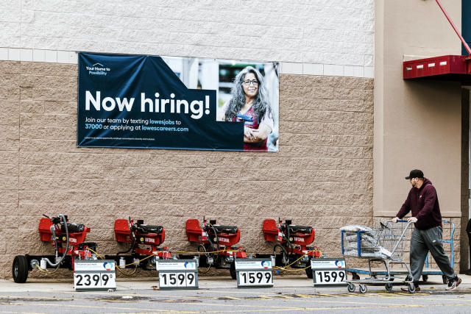
周五，“大非农”就业报告数据显示，12月就业增长加快，工资涨幅超出预期，降低了美联储在3月降息的可能性。
具体数据为，12月非农就业人口增加21.6万人，超过市场预期的17万人，为2023年9月以来的新高。12月失业率为3.7%，与前一月保持一致。平均时薪也超出预期，环比月增0.4%，同比增长4.1%。劳动参与率至62.5%，为2023年2月以来的最低水平。
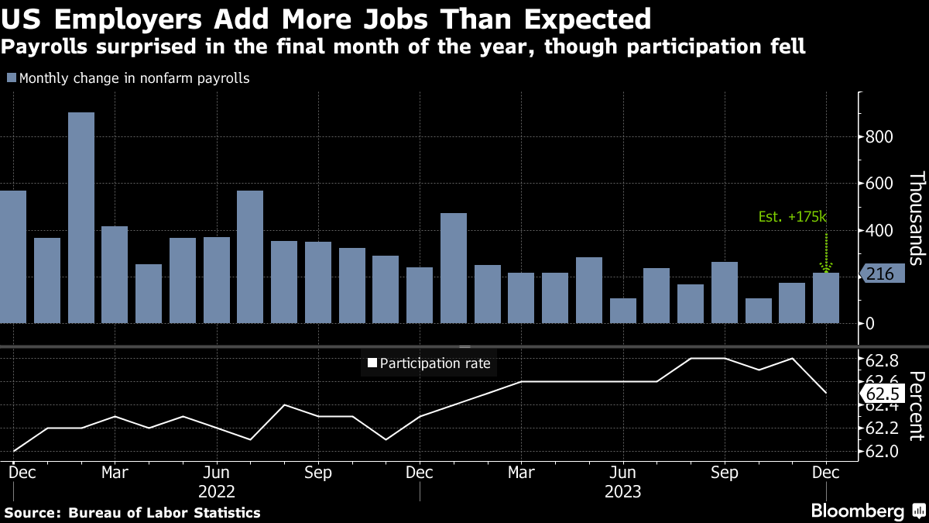
大小“非农”数据都显示，美国的劳动力市场依然紧绷，在此情况下，降息预期显著冷却。
（注：“非农数据”是指非农业部门就业人数的统计数据。
所谓“大非农”，通常指美国劳工部每月发布的《就业状况报告》（Employment Situation Report）。该报告提供了关于美国整体就业状况的数据，包括非农部门就业人数的变化、失业率、平均时薪等重要指标。
“小非农”，通常是指美国一家私营公司ADP（Automatic Data Processing）发布的就业报告，也被称为“ADP就业报告”。报告只涵盖私营部门的就业情况。
这两个数据源在市场上都受到关注，被视为反映美国就业状况的重要指标。“大非农”数据通常在每月第一个周五发布，“小非农”数据通常在每月第一个工作日发布。）
1月7日（周日）
美国12月份PMI出炉，降息预期不变 红海危机持续
一、上周，ISM公布美国12月份PMI数据。数据显示：
1. 制造业PMI仍连续14个月处于收缩区域，但有上升迹象。12月升至47.4，高于11月的46.7。（见图）
2. 服务业PMI意外下跌，创下2023年3月以来的最大降幅；且跌至50.6，为5月以来的最低，几乎陷入了停滞。其中，就业分项指数暴跌，深陷收缩区间，创下2020年7月以来新低。（见图）
12月份ISM的服务业PMI数据，低于经济学家们的普遍预期。从乐观方面解读，服务业增长放缓，将缓解美国的通胀压力，因为近期价格上涨推力主要来自服务业；从悲观方面解读，服务业持续放缓引发投资者对经济衰退的担忧，因为美国经济的主要推动力是服务业而非制造业。
不过，当下市场面临最大的风险，是美国经济过热阻碍美联储的降息计划。因此，对于服务业PMI收缩，市场的解读偏向正面。
（注：ISM的PMI指数，是由“美国供应管理协会”（Institute for Supply Management，ISM）编制和发布的“采购经理人指数PMI”。其中“制造业PMI”，用于衡量制造业的活动水平，50以上表示制造业扩张，低于50表示收缩。该指数基于针对制造业企业的采购经理人的调查，调查内容包括生产、新订单、雇佣和供应链等方面的情况。同理，可知“服务业PMI”的含义。）
二、对美联储货币政策何时转向的讨论
亚特兰大联储银行的GDP Now模型预期，2023年第四季度美国GDP增速为2%，仍高于美联储对美国经济增长潜力的最新长期预测（1.8%），因此，2%的增速意味着经济过热，美联储将维持利率现状。
摩根士丹利表示，部分机构预期美联储3月份就降息，可能过于乐观了。除非2月份“非农”就业人数低于5万人，且核心CPI环比低于0.2%，美联储才会在3月份降息。一般情况下，在通胀率降到3%以下之前，美联储应该不会降息。
美联储对关于通胀再加速的风险，保持着高度警惕；同时，它也希望结束加息的时间不要太晚，以免紧缩的货币政策持续时间过长，导致经济走向衰退。总之，左右为难，相当煎熬。
市场一般认为，如不出意外，FOMC将在6月开始降息，第一次降25个基点。
三、红海危机延宕，全球供应链紧绷
目前，红海危机除了对原油供应和去通胀起负面作用外，开始影响到其他产业供应链的稳定。红海航线危机延续的时间越长，汽车和机电行业的供应链受影响的可能性越大。这些行业分工复杂，供应链长，任何一个环节出问题，都会牵一发动全身。
2021年，因全球航运梗阻出现供应链紊乱，最终导致库存需求放大，物价全面上涨。目前红海航运危机持续，引发了同样的担忧。
1月8日（周一）
财长赞“软着陆”，市场赌降息，金价在观望
一、“美国经济已实现‘软着陆’”
上周五，美国财长耶伦在接受CNN采访时表示，“美国经济已实现了人们期待已久的‘软着陆’，在不对劳动力市场造成显著损害的情况下遏制了高通胀，目前的工资增长率是4.1%，超过了物价的增长率3.2%，这是历史罕见的事情。”
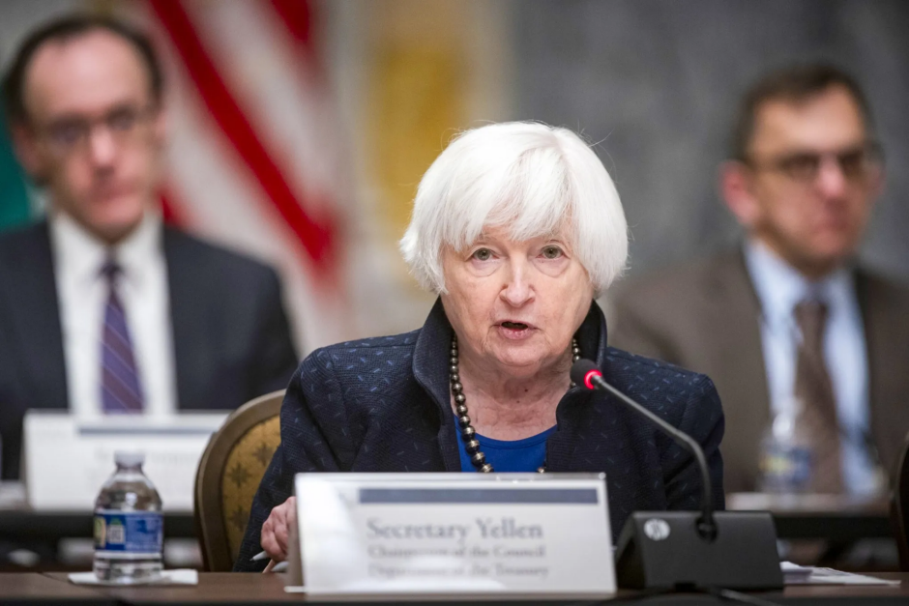 | 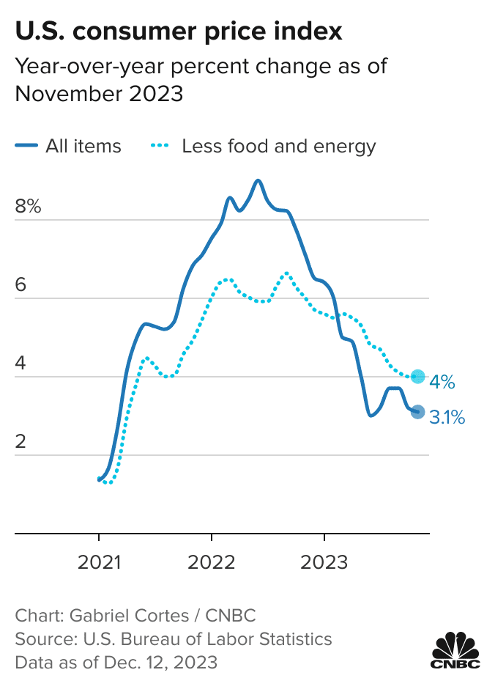
她还说，“市场上存在对经济诸多悲观的情绪，但事实证明这些悲观情绪是毫无根据的。一年前，大多数预测者认为我们将陷入衰退。然而，这并没有发生。”
二、对12月CPI数据的预测
既然财长如此高调地宣布美国经济已经“软着陆”，那美联储何时开始降息，就成了全球金融市场的最大关切。本周四（11日）将发布的美国12月CPI数据显得极为重要。
美国11月的CPI同比上涨3.1%，增速小幅放缓；核心CPI（剔除食品与能源）同比为4%，与10月持平，未再降温。目前，市场机构预计，12月CPI将从11月的3.1%升至3.3%，环比为0.2%，较11月的0.1%有所加速；核心CPI同比上涨3.8%，低于11月的4%，环比为0.3%，与11月相同（见上图）。
如果12月的核心CPI真能符合上述预测，那将是自2021年5月以来首次低于4%，这无疑会使美联储相信，通胀将在2024年年中回到2%的目标，从而大大提振3月就开始降息的信心。
但从上周公布的PMI指标看，美国通胀在当前水平存在一定粘性：一方面，工资增长必然促使12月服务业提价以维持利润；与此同时，制造业需求疲软，又在助力通胀缓解。在这两股力量的共同作用下，通胀率暂停波动，开始在等待中选择方向。
目前，联邦基金利率期货定价的3月降息25个基点的可能性为62.3%，虽低于一周前70%的水平，但表明市场仍看好3月开始降息。
三、2024年第一周，黄金价格收跌，为连续四周来首次单周下跌
黄金价格近期的价格走势，显示短期内仍受限于2050美元的整数关（见图）。
市场人士预计该阻力位会维持足够长的时间，可能需要几个月的时间，让金价回调一段，甚至可能跌破2000美元大关，以清理一些不坚定的多头，此后观望资金开始进场，再次缓慢推高价格。
当美联储的货币政策正式转向时，黄金避险和保值属性放大，金价就有可能向上突破。市场人士认为，2024年为大选年，货币政策转向是大概率事件，上述推测似应成立。
1月9日（周二）
英伟达带动纳指反弹，波音门拖累道指走低
周一，在芯片股的带领下，纳斯达克反弹，英伟达（Nvidia）宣布推出新系统显卡，股价创下历史新高。

同一天，受波音拖累，道指下跌。1月5日（周五），阿拉斯加航空一架波音737Max-9应急门在空中脱落，所幸飞机当时正在爬升过程中，所有人都系着安全带，否则后果不堪设想。波音及其供应商和客户（各航司）股价一齐下跌，其中美联航和阿拉斯加航空受影响最大。
波音的运行情况良好，目前订单的积压数量为5324架，几乎每个月都在增加。这是由不断扩大的航空业需求和正常的更换周期驱动的，但其737系列确实让市场感到担忧。
1月10日（周三）
美欧市场降息预期皆旺，两大央行一同进退维谷
一、美联储官员表态面面俱到
近日，美联储多位高级官员表示，加息周期已经结束。但也有人表示出对正反两方面的担忧。
上周末，美联储资产负债表的权威、达拉斯联邦储备银行行长洛根（Lorie Logan，见图）表示，在金融市场流动性收紧的情况下，美联储可能需要放缓缩减其资产负债表（QT即“缩表”）的步伐。
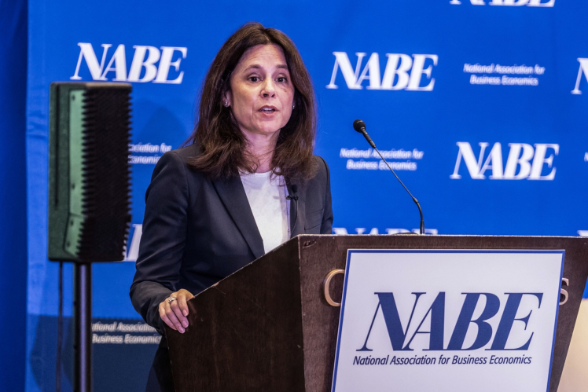
她说：“在我看来，随着美联储隔夜逆回购余额接近较低水平，我们应该放慢缩表的步伐。从长远来看，更缓慢地实现资产负债表正常化，实际上有助于实现更高质量的资产负债表。”
对于政策前景，她说：“如果我们不能保持足够紧缩的金融状况，通货膨胀就有可能卷土重来，逆转我们取得的进展。鉴于近几个月金融状况的放松，我们现在还不应该放弃再次加息的选项。”
她还强调称：“在过去的几个月里，长期美债收益率已经大幅回落，这意味着其对金融状况收紧的影响已经消失。如果我们不能维持足够限制性的金融条件，我们就无法指望维持价格稳定。”
总之，对正反两方面的担忧以及应对方案，洛根都向市场作出了明确表达。
另据纽约联储调查结果，美国12月消费者的一年期通胀预期中位数降至3%，连续第三个月下降，创2021年1月以来的新低。市场普遍认为，通胀具有自我实现性，即通胀预期会影响实际的物价走势。该调查结果，支持了实际通胀水平将继续放缓的观点。
上述信息和数据公布后，投资者对于美联储降息的预期升温，美国国债收益率进一步走低。出于同样的原因，欧债市场也迎来了疯狂的一天。
二、欧债发行量创下纪录
欧债市场需求火爆，是因为投资者预期欧央行也将会降息，便想在降息之前锁定较高的收益率，因此追捧国债（目前国债收益率对应的仍是欧央行的高息水平），结果欧债发行量创下430亿欧元的纪录。
欧盟统计局公布的数据显示，欧元区11月份失业率为6.4%，低于市场预期的6.5%，也低于10月6.5%的失业率，是有纪录以来的最低水平。
欧元区失业率位于低位，让工资增长成为必然；因此，欧央行面对欧洲经济衰退，仍下不了降息的决心，因为其担心工资增长会诱发下一轮通货膨胀。 | 
所以，欧央行（见图）目前继续维持着鹰派，对于打压市场降息预期的表态更为一致。但与美国情况一样，欧洲的投资机构们却非常乐观，认为降息势在必然。德意志银行预计，欧洲央行将在4月降息，并会迅速降息100个基点，以避免经济陷入长期衰退，2024年全年预期欧央行会降息150个基点。
1月11日（周四）
世行出展望，比特币ETF获批，极端天气袭击美东
一、世界银行发布最新《全球经济展望》（Global Economic Prospects）
该报告称，全球经济正面临30年来最糟糕的五年。即，比2008年全球金融危机、1990年代的亚洲金融危机还要疲弱。
世界银行预计，2024年全球经济增长将连续第三年低增长，从2022年的2.6%降至2023年的2.4%，预计到2024年为2.7%。报告的主要担忧是地缘政治冲突，冲突升级可能会对能源价格产生影响，进而推升通胀、抑制经济增长。
二、美国证券交易委员会（SEC）批准了首批比特币“交易所交易基金”（ETF）
该举措将为陷入困境的加密货币行业带来新的活力。此前，有市场人士称，长期以来SEC一直对比特币持怀疑态度，所以不会批准比特币的ETF上市；相反的意见则认为，目前市场流动性过剩，加密货币交易是一个很好蓄水池。

事实证明，后者的观点正确。
当然，SEC在官宣批准的同时，也提醒投资者“应保持谨慎。”
三、极端天气再现
暴风雪袭击美国东岸，造成至少四人死亡，50万户家庭断电，一千多架次航班停飞。
佛罗里达州受影响最严重，该州州长罗恩·德桑蒂斯（Ron DeSantis）宣布49个县进入紧急状态。

1月12日（周五）
美国通胀延续，美债发行顺利
11日，美国劳工统计局公布了12月的CPI数据。2023年12月份，CPI环比增长了0.3%，同比增长了3.4%。扣除食品和能源的核心CPI，环比上升0.3%，同比增长了3.9%。
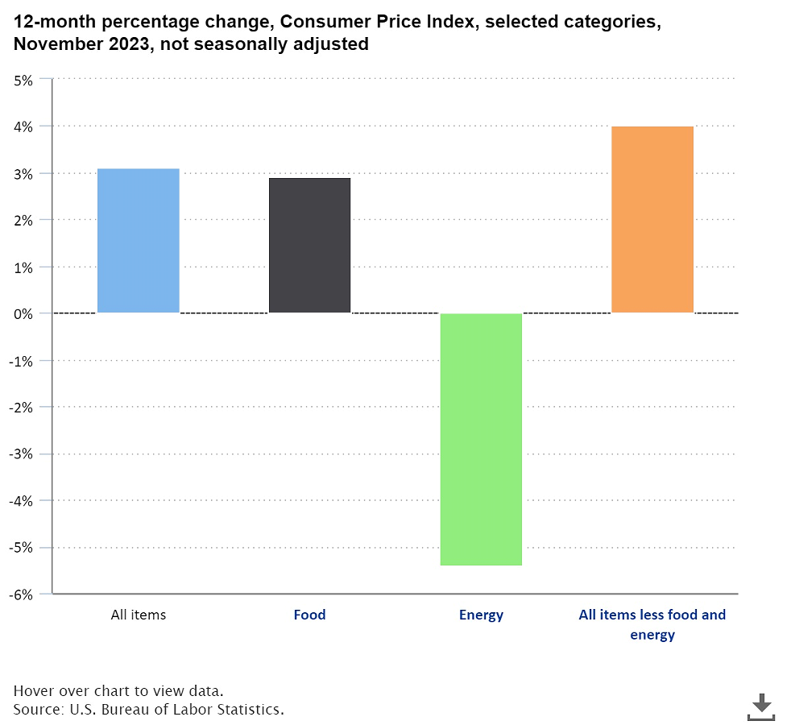
（图：通胀的构成）
如图所示，总体通胀（CPI）的增速有所上升，从3.1%上升到3.4%；核心通胀（CORE CPI）则有所放缓，从4.0%下降到3.9%，利率互换市场显示，该数据的发布，对美联储3月降息的押注几乎没有变化。
因为CPI数据对美联储影响有限，PCE才是其首选的通胀指标。12月的PCE数据将于1月26日公布。
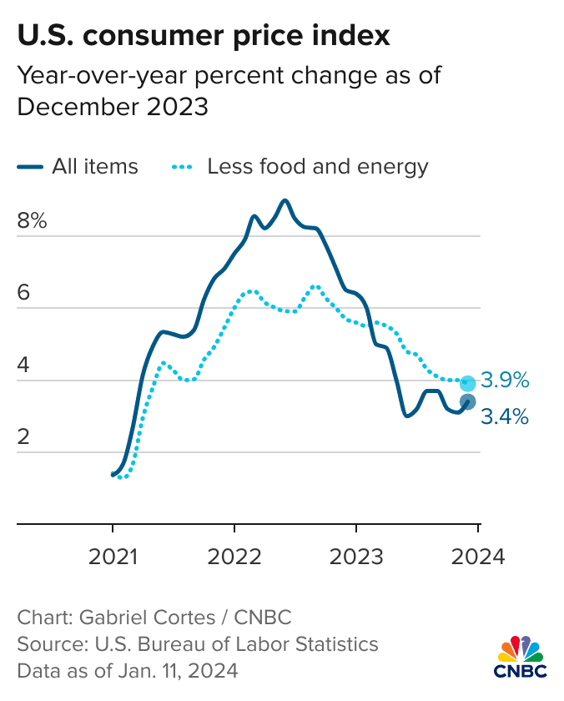
本次公布的一系列数据显示，美国经济没有过热，但通胀回落的进展仍然缓慢。要将通胀降至美联储的目标水平，需要时间，美联储应该保持谨慎。
同日劳工统计局还公布了失业数据：上周初请失业金人数为20.2万人，低于预期。显示目前劳动力市场仍火热，通胀反扑的可能性依然存在，因此过早降息并不妥当。
同日，美国财政部拍卖了210亿美元的30年期国债，这是今年第一次超长期美债拍卖，拍卖结果稳健，海外需求强劲。
但在接下来的几周内，新发行的美债洪流将会冲击市场，届时拍卖能否如当前般顺利，值得关注。

江苏贸促动态

北京市贸促会来访我会

1月5日上午，北京市贸促会主任郭怀刚、副主任吴岚岚率团到访我会。我会二级巡视员黄政与代表团一行座谈交流。

郭怀刚介绍了近年来北京市贸促会工作情况，重点就2024年工作安排进行了交流，希望进一步加强两会多方面合作，共同推动贸促事业高质量发展。

黄政介绍了江苏省贸促会工作情况，重点就商事法律服务、国际联络、会展工作创新举措及国际商会建设进行了交流。他表示在贸促工作“一盘棋”大格局下，两省市贸促系统进一步深化合作，持续贯彻落实习近平总书记在庆祝中国贸促会建会70周年大会暨全球贸易投资促进峰会上致辞精神，“扩大国际朋友圈”“织密服务企业网”，为更高水平对外开放贡献更大力量。

座谈前，我会还陪同北京市贸促会一行赴中国（江苏）自由贸易试验区南京片区考察交流。

会办公室、国际联络部、贸易促进部、法律事务部、商会秘书处、跨采中心参加相关活动。 （办公室）

会员企业风采

苏企捐建的印尼德龙希望小学剪彩仪式

隆重举行

近日，我会副会长单位——江苏德龙镍业有限公司捐建的德龙希望小学剪彩仪式，在印度尼西亚肯达里市莫洛西镇隆重举行。装修完备的德龙希望小学将移交至当地教育部门，正式投入教学使用。

江苏德龙镍业有限公司2014年来到印尼，在投资兴业的同时，积极参与当地民生和教育事业。此次交付的希望小学占地4500㎡，主体框架采用现浇钢筋混凝土结构，抗震设防烈度达到8度，符合国际建筑物安全标准。教学楼分为上下两层，含教室、办公室、卫生间、活动室合计二十间；课桌、教具、教学设施和体育器材配备齐全，可同时容纳600名师生。

近年来，江苏德龙在印尼先后同中国一重、厦门象屿等国企合资成立VDNI公司和OSS公司，独资创立GNI公司，与新能源巨头中伟集团合资成立NNI公司。

为促进公司持续发展，江苏德龙希望通过兴办德龙理工学院、选送员工前往中国深造、捐建希望小学、捐赠重型实训设备等途径，推动当地教育事业发展，培养更多高素质高学历人才，促进当地社会和经济不断发展，从而推进企业本土化战略和人才培养。

（来源：江苏德龙微信公众号）

焦点科技入选工信部2023年大数据产业发展

示范名单

近日，工信部网站发布公告称，我会副会长单位——焦点科技股份有限公司申报的“面向跨境的流量生态大数据平台”项目成功入选2023年大数据产业“重点行业大数据应用示范”名单。

焦点科技是国内较早研究大数据技术和电子商务融合应用的企业，目前大数据技术已应用于旗下全链路跨境服务综合平台——“中国制造网”，平台用户的行为分析、精准营销、广告投放、产品发布等贸易全流程均采用了大数据技术。

此次入选的“面向跨境的流量生态大数据平台”项目，依托“中国制造网”，面向平台会员企业，通过设计高转化流量池矩阵模块、供应商满意度交付标准、流量分发兑付模型，实现流量调配、数据管理、流量承接、推广投放等功能，平衡调控买卖双方流量生态系统，从而赋能我国的外贸供应商，实现品牌出海，推动外贸行业数字化转型。

近年来，焦点科技与国内多家高校和科研院所建立了稳定合作关系，实现协同创新和资源共享。截至2023年底，公司拥有自主知识产权400余项，处于行业内较高水平。（来源：焦点科技官网）

舜天股份服装主业获多家主流媒体报道转载

近日，《中国证券报》公司纵横板块发表文章《发力数智化 江苏做优服装主业》，重点报道了我会理事单位——江苏舜天股份有限公司在数字化转型浪潮下，通过三大支撑平台建设以及数智化牵引等手段，推动服装产业链高质量发展的事例。报道发布后，新华社客户端、东方财富网、新浪财经、凤凰网等多家主流媒体对文章进行了转载。

本轮多家媒体对于舜天服装主业的报道转载，是对舜天多年以来深耕服装业务领域的高度认可与积极反馈。今后，舜天将在数字化、智能化等领域进一步发力，持续抓好经营质量，不断做优做强以服装为核心的贸易主业。 （来源：舜天股份官网）

